

Университет Туран
Экономический факультет
Высшая школа информационных технологий

ASSIGNMENT
Model Checking: свойства безопасности и надёжности (живучести) и их роль в моделях

Выполнил: студент ОП «Информационные системы»
Басаров Алмат
Группа: ИС_262(2)
Проверил: Сулейменов Еркин Рамазанович

Алматы — 2026

1. Теоретические основы: свойства безопасности и надёжности

1.1. Классификация требований по Alpern и Schneider
В формальной верификации требования к поведению системы формулируются как свойства над бесконечными трассами исполнения модели (структуры Крипке). В 1985 году Боуэн Алперн (Bowen Alpern) и Фред Шнайдер (Fred B. Schneider) доказали фундаментальную теорему: любое линейное свойство системы раскладывается на пересечение свойства безопасности (safety) и свойства живучести/надёжности (liveness). Именно эта классификация задаёт язык, на котором инженер специфицирует, что система обязана гарантировать и чего она никогда не должна допускать.
В русскоязычной учебной литературе термин «свойства надёжности» часто используется как синоним liveness / живучести — то есть требований вида «полезное событие обязательно когда-нибудь произойдёт». Ниже оба термина применяются как эквивалентные.

1.2. Свойства безопасности (safety properties)
Неформально свойство безопасности гласит: «ничего плохого никогда не произойдёт» (bad things never happen). Формально: свойство P является safety-свойством, если для любой трассы, нарушающей P, существует конечный префикс этой трассы, который уже нельзя продолжить до трассы, удовлетворяющей P. Нарушение «фиксируется» в конечный момент времени и становится необратимым фактом.
Типичные примеры safety-свойств:
• взаимное исключение (mutual exclusion): два процесса никогда не находятся в критической секции одновременно;
• сохранение инварианта ресурсов: сумма распределённых единиц ресурса не превышает их общего количества;
• запрет опасных конфигураций: лифт не движется при открытых дверях; шлагбаум не поднимается при занятом переезде;
• отсутствие «плохих» состояний deadlock в узком смысле достижимости конкретного запрещённого состояния.
В темпоральной логике safety-свойства обычно записываются как инварианты: G(¬bad) в LTL или AG(¬bad) в CTL, где bad — предикат «плохого» состояния.

1.3. Свойства живучести / надёжности (liveness properties)
Неформально свойство живучести гласит: «что-то хорошее обязательно произойдёт (в конце концов)» (good things eventually happen). Формально: свойство P является liveness-свойством, если любой конечный префикс трассы можно продолжить до бесконечной трассы, удовлетворяющей P. Нарушение нельзя «поймать» на конечном фрагменте — требуется анализ бесконечного поведения.
Типичные примеры liveness-свойств:
• гарантированное завершение (termination): процесс всегда в конце концов завершает работу;
• отсутствие голодания (starvation freedom): каждый ожидающий процесс когда-нибудь получает ресурс;
• прогресс (progress): система не остаётся бесконечно в одном «бесполезном» множестве состояний;
• обслуживание запросов: каждый вызов лифта когда-нибудь приводит к прибытию кабины на нужный этаж.
Типичные формы записи: F(good), G F(good) («infinitely often») в LTL; AF(good) в CTL. Для реалистичной проверки liveness часто вводят ограничения справедливости (fairness), исключающие сценарии, в которых планировщик бесконечно «игнорирует» готовый к работе компонент.

1.4. Роль свойств в моделях и различие методов проверки
В архитектуре Model Checking свойства играют роль спецификации требований: модель описывает, что система может делать, а формулы safety/liveness — что она обязана гарантировать. Без формальных свойств модель остаётся лишь описанием поведения; именно свойства превращают обход пространства состояний в процедуру доказательства корректности (или построения контрпримера).
Различие классов свойств напрямую влияет на алгоритм верификации. Это различие схематично показано на рисунке 1, а сводное сравнение приведено в таблице 1.
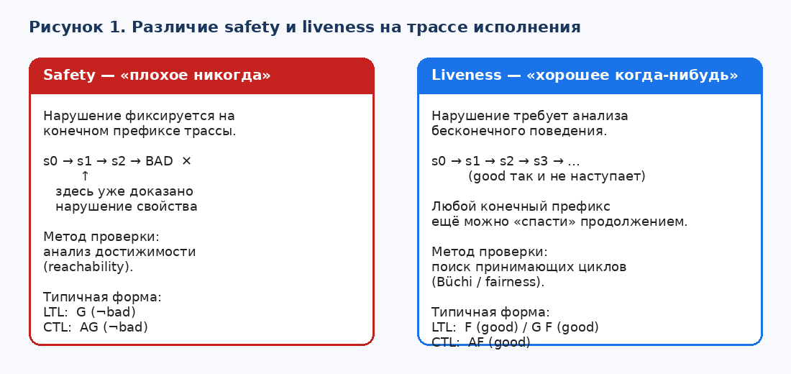
Рисунок 1 — Различие safety и liveness на трассе исполнения
Как видно из рисунка 1, для safety достаточно показать недостижимость «плохого» состояния (reachability analysis). Для liveness необходимо искать бесконечные трассы (принимающие циклы автомата Бюхи), на которых «хорошее» событие так и не наступает. Поэтому в инструментах вроде SPIN safety-свойства часто проверяются через assert/инварианты, а liveness — через LTL-формулы и условия fairness.
Таблица 1 систематизирует роль обоих классов свойств в моделировании и верификации.
Критерий | Safety (безопасность) | Liveness / надёжность (живучесть)
Интуитивный смысл | Ничего плохого никогда не случится | Что-то хорошее обязательно случится
Формальный признак | Нарушение на конечном префиксе | Нарушение только на бесконечной трассе
Типовая LTL-форма | G(¬bad) | F(good), G F(good)
Типовая CTL-форма | AG(¬bad) | AF(good)
Метод проверки | Анализ достижимости | Поиск принимающих циклов + fairness
Роль в модели | Инварианты допустимых состояний | Гарантии прогресса и обслуживания
Пример для лифта | Двери закрыты при движении | Каждый вызов когда-нибудь обслуживается
Таблица 1 — Сравнение свойств безопасности и живучести (надёжности)
Согласно таблице 1, оба класса свойств необходимы: safety защищает от аварийных конфигураций, а liveness гарантирует, что система не «замрёт» в безопасном, но бесполезном режиме. Теорема Alpern–Schneider показывает, что полноценная спецификация почти всегда включает оба компонента.

1.5. Справедливость (fairness) как мост к проверке надёжности
Без ограничений справедливости многие liveness-формулы формально ложны: планировщик может бесконечно выбирать один процесс и игнорировать другой. Поэтому в модель добавляют fairness constraints — например, «если переход бесконечно часто разрешён, он бесконечно часто выполняется». Это не ослабляет safety (плохие состояния по-прежнему запрещены), но делает проверку надёжности содержательной для реальных систем.

2. Практика: свойства безопасности системы управления лифтом

2.1. Описание исследуемой системы
В качестве объекта анализа выбрана система управления пассажирским лифтом в здании с конечным числом этажей {1…N}. Система принимает вызовы с этажей и из кабины, перемещает кабину, открывает и закрывает двери. Это классический пример реактивной системы, для которой естественным образом формулируются как safety-, так и liveness-требования.
Абстрактная модель (структура Крипке) включает состояния Idle, Moving, Arrived, DoorsOpen, Emergency. Граф переходов и атомарные высказывания показаны на рисунке 2.
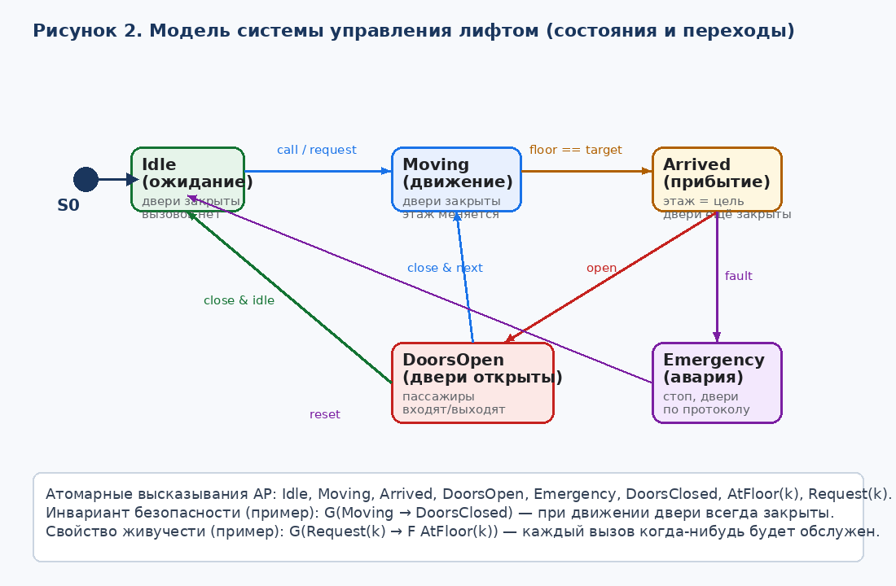
Рисунок 2 — Модель системы управления лифтом (состояния и переходы)
На рисунке 2 начальное состояние S₀ = Idle. Переход в Moving возможен только при наличии запроса; открытие дверей — только после Arrived; аварийный режим Emergency достижим при fault и сбрасывается через reset. Такая абстракция достаточна для формулировки ключевых свойств безопасности.

2.2. Формальная модель
Зафиксируем обозначения атомарных высказываний:
• Moving — кабина находится в движении;
• DoorsOpen / DoorsClosed — состояние дверей (DoorsClosed ≡ ¬DoorsOpen);
• AtFloor(k) — кабина находится на этаже k;
• Request(k) — активен незакрытый запрос на этаж k;
• Emergency — режим аварии;
• floor ∈ {1…N} — текущий этаж; target — целевой этаж текущего задания.
Основные разрешённые переходы (как на рисунке 2): Idle → Moving (при ∃k Request(k)); Moving → Arrived (при floor = target); Arrived → DoorsOpen; DoorsOpen → Idle или Moving (после закрытия дверей); любой режим → Emergency (при fault).

2.3. Свойства безопасности системы (формальные спецификации)
Ниже определены четыре критических свойства безопасности. Для каждого даны неформальная формулировка, LTL- и CTL-спецификации. Сводка сведена в таблице 2.

S1. Закрытие дверей при движении (Door Closed While Moving)
Требование: кабина никогда не движется при открытых дверях. Это базовый инвариант физической безопасности пассажиров.
LTL: G (Moving → DoorsClosed) ≡ G ¬(Moving ∧ DoorsOpen)
CTL: AG (Moving → DoorsClosed)

S2. Корректность диапазона этажа (Floor Bounds Invariant)
Требование: текущий этаж всегда принадлежит допустимому диапазону. Выход за пределы {1…N} трактуется как аварийная конфигурация модели.
LTL: G (1 ≤ floor ∧ floor ≤ N)
CTL: AG (1 ≤ floor ∧ floor ≤ N)

S3. Запрет самопроизвольного открытия дверей в движении (No Spontaneous Open)
Требование: из состояния Moving нельзя непосредственно перейти в DoorsOpen: сначала должно быть прибытие (Arrived). Это свойство безопасности протокола переходов.
LTL: G (Moving → ¬X(DoorsOpen))
CTL: AG (Moving → AX(¬DoorsOpen))
Эквивалентная safety-формулировка через запрет плохой пары: G ¬(Moving ∧ X DoorsOpen).

S4. Аварийный режим исключает движение (Emergency Implies Stopped)
Требование: в состоянии Emergency кабина не продолжает штатное движение. Движение и авария несовместимы.
LTL: G (Emergency → ¬Moving)
CTL: AG (Emergency → ¬Moving)
Таблица 2 объединяет введённые свойства безопасности и указывает, какое «плохое» состояние (bad) запрещает каждое из них.
ID | Свойство безопасности | Запрещённое условие (bad) | LTL-формула
S1 | Двери закрыты при движении | Moving ∧ DoorsOpen | G ¬(Moving ∧ DoorsOpen)
S2 | Этаж в допустимых границах | floor < 1 ∨ floor > N | G (1 ≤ floor ≤ N)
S3 | Нет открытия дверей «на ходу» | Moving ∧ X DoorsOpen | G (Moving → ¬X DoorsOpen)
S4 | Авария ⇒ останов | Emergency ∧ Moving | G (Emergency → ¬Moving)
Таблица 2 — Формальные свойства безопасности системы управления лифтом
Все формулы таблицы 2 имеют вид глобального инварианта и, следовательно, являются классическими safety-свойствами: достаточно показать, что ни одно bad-состояние недостижимо из S₀. При обнаружении нарушения model checker построит конечный контрпример-трассу до первого плохого состояния.

2.4. Связанные свойства надёжности (для полноты спецификации)
Хотя практическая часть задания фокусируется на безопасности, для иллюстрации роли liveness в той же модели кратко зафиксируем два свойства надёжности:
L1. Обслуживание запроса: G (Request(k) → F AtFloor(k))
L2. Выход из прибытия к открытию дверей: G (Arrived → F DoorsOpen)
Свойства L1–L2 не доказываются анализом достижимости: их нарушение — это бесконечный цикл, в котором запрос существует, но кабина никогда не прибывает (или прибывает, но двери никогда не открываются). Для их проверки нужны LTL-model checking и, как правило, fairness.

2.5. Пример проверки safety-инварианта в нотации Promela (SPIN)
Ниже приведён упрощённый фрагмент модели лифта на Promela. Локальный assert и глобальный LTL-инвариант кодируют свойство S1 из таблицы 2.
/* Упрощённая модель лифта: safety S1 — двери закрыты при движении */
mtype = { Idle, Moving, Arrived, DoorsOpen, Emergency };
mtype state = Idle;
bool doors_open = false;
byte floor = 1;
byte target = 1;
byte N = 5;
active proctype Elevator() {
do
:: state == Idle && target != floor ->
doors_open = false; state = Moving
:: state == Moving ->
assert(!doors_open); /* локальная проверка S1 */
if
:: floor < target -> floor++
:: floor > target -> floor--
:: floor == target -> state = Arrived
fi
:: state == Arrived ->
state = DoorsOpen; doors_open = true
:: state == DoorsOpen ->
doors_open = false; state = Idle
od
}
/* Глобальное safety-свойство:
#define safe (! (state == Moving && doors_open) )
ltl s1_doors { [] safe }
*/
Запуск верификатора SPIN в режиме проверки инварианта ([] safe) либо явного assert при обходе состояний либо подтвердит S1 для всех достижимых конфигураций, либо вернёт конкретный контрпример — конечную трассу до состояния Moving ∧ doors_open = true.

3. Заключение
Свойства безопасности и надёжности (живучести) образуют два комплементарных класса требований к моделям систем. Safety фиксирует инварианты «никогда не допускать плохого» и проверяется анализом достижимости; liveness гарантирует прогресс и проверяется на бесконечных трассах с учётом fairness. Их роль в моделях — служить формальной спецификацией, относительно которой model checker доказывает корректность или строит контрпример.
На практике для системы управления лифтом формально описаны safety-свойства S1–S4 (таблица 2) поверх модели состояний (рисунок 2). Вместе с liveness-требованиями L1–L2 они дают целостную спецификацию, согласованную с теоремой Alpern–Schneider и с лекционным материалом курса «Model Checking для информационных систем».

4. Источники
1. Alpern B., Schneider F. B. Defining liveness // Information Processing Letters. 1985. Vol. 21, No. 4. P. 181–185.
2. Clarke E. M., Grumberg O., Peled D. Model Checking. MIT Press, 1999.
3. Baier C., Katoen J.-P. Principles of Model Checking. MIT Press, 2008.
4. Holzmann G. J. The SPIN Model Checker: Primer and Reference Manual. Addison-Wesley, 2004.
5. Конспект лекций «Model Checking» (неделя 4): свойства безопасности и надёжности; образовательные программы 7М06101 / 7М06103 «Информационные системы».

